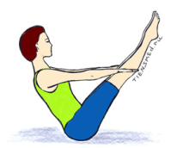***Поза «Лодка»***

***И.п. – сед, ноги прямые, руки ладонями упираются пол рядом с ягодицами.***

***Т.в. – слегка отклониться назад и удерживать равновесие, оторвав ноги от пола. Выпрямить ноги так, чтобы ступни оказались выше головы, и вытянуть руки горизонтально вперед ладонями друг к другу. Дыхание произвольное. Находиться в позе 5- 10 секунд.***

***Эффект. Укрепляет спину, тонизирует органы брюшной полости.***

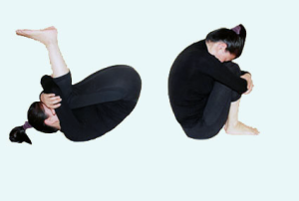***Поза «Ролик»***

***И.п. – сед в группировке, руками плотно обхватить ноги у лодыжек.***

***Т.в. – резко и быстро откинуться назад на спину и быстро вернуться в и.п. Дыхание произвольное, через нос. Повторить 5- 8 раз.***

***Эффект. Способствует укреплению памяти, а также развитию гибкости и подвижности позвоночника, тренирует вестибулярный аппарат (описано несколько упражнений доступных детям, их используют в хатха-йоге).***

***Наш адрес:***

*629640 ЯНАО Шурышкарский район*

*с. Мужи ул. Советская 21*

***Наш телефон/факс:***

*8(34994)-21-4-71*

***Наш E-mail:***

[doualenushka@mail.ru](mailto:doualenushka@mail.ru)

**МБДОУ «Детский сад**

**«Алёнушка» село Мужи 2019 год**

**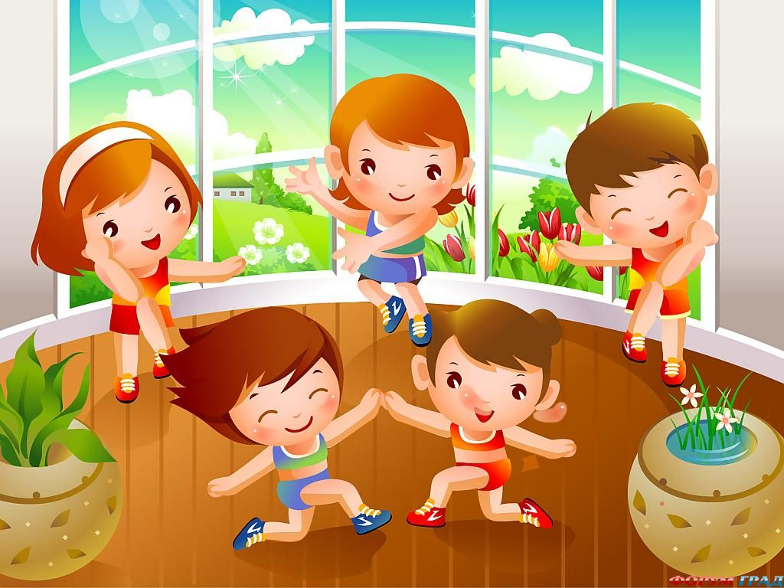*Гимнастика с элементами хатха-йоги доступна детям дошкольного возраста.* В отличие от других физических упражнений, имеющий динамический характер, в гимнастике Хатха-йога, основное внимание уделяется статическому поддержанию поз. Их выполнение требует плавных, осмысленных движений, спокойного ритма и оказывает на организм умеренную нагрузку.**

***Хатха-йога* – сочетание физических упражнений на расслабление и дыхательной гимнастике. Доступность системы в том, что выполнение физических упражнений не требует никаких снарядов и специальных упражнений. Занятие хатха-йогой для детей – это профилактика сколиоза, астмы, простудных заболеваний.**

**Дети становятся спокойнее, добрее, у них появляется уверенность в своих силах. Йоговские упражнения требуют особую сосредоточенность, это развивает у детей внимание и усидчивость, организованность, воображение, волевые качества детей. Улучшается кровообращение, нормализуется работа внутренних органов, организм очищается от шлаков, снимается усталость, укрепляются слабые мышцы, развивается гибкость, улучшается осанку.**

Большинство упражнений в хатха-йоге естественны, физиологичны. Они копируют позы животных, птиц, определённые положения людей, предметы.

**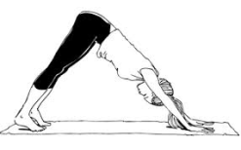 *Поза «Собака»***

***И.п. – стоя на четвереньках.***

***Т.в. – на выдохе выпрямить ноги в коленях, отталкиваясь руками от пола, чтобы переместить таз назад и вверх. Пятки стремиться опустить на пол. Ноги выпрямлены в коленях. Пальцы рук разведены широко и плотно прижаты к полу. Голову опустить вниз. Удерживать позу 5-10 секунд и плавно перейти в позу ребенок.***

***Эффект. Укрепляются и растягиваются задние мышцы, подколенные сухожилия, суставы и связки плечевого пояса, мышцы спины. Укрепляет лодыжки.***

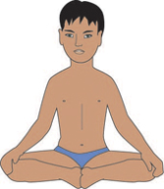***Поза «Бабочка»***

***И.п. – сидя, ноги прямые.***

***Т.в. – соединить подошвы ступней, развернуть колени в стороны и подтянуть пятки как можно ближе к телу. Сомкнуть руки вокруг носков, вытянуть позвоночник вверх и опустить колени на пол.***

***Эффект. Укрепляет мышцы спины, развивает гибкость в тазобедренных суставах, тонизирует коленные и голеностопные суставы.***

***упираются пол рядом с ягодицами.***

